АНОНСЫ ТВОРЧЕСКИХ МАСТЕРСКИХ
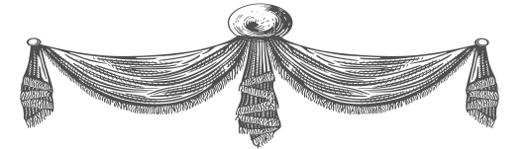

«Живые картины, или «Комедия дель Арте»
XIX век в России связан с расцветом искусства драматического театра. Как представляли «живые картины» в салонах XIX века, узнаем в ходе театрального урока, подготовленного 8 параллелью и Лапшовой Ольгой Васильевной.

«Метаморфоза астрономии в …»
Можно с уверенностью утверждать, что это «дитя» имеет трех родителей: фотографию, звук и таблицу Менделеева. Каким же образом это «дитя» позволяет современной науке открывать новые горизонты? На этот и другие вопросы вам даст ответ учитель физики Белякова Регина Владимировна.

Дебаты «Время успевать, или Время жить?»
Время имеет над нами особую власть! В наш век это стало очевидно! Как не попасть в «ловушку времени», как найти себя в бешеном ритме окружающего мира? Спорим и обсуждаем вместе с Буровой Оксаной Борисовной и Филимоновой Ольгой Геннадьевной.
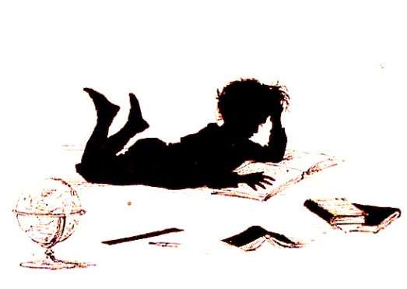
«Чарлз Лютвилж Доджсон и его Алисы, или Книга-эпоха»
В жизни это был "серьезнейший человек, официальный и ученый, робкий и неловкий, трудолюбивый, утонченный и глубоко религиозный". В то же время его «бессмыслицы» – логические задачи, загадки и головоломки – предвосхитили появление таких наук, как математическая логика, семиотика, лингвистический анализ, наконец, - теория относительности, а влияние его творчества, как явное, так и скрытое, прослеживается в произведениях целого ряда классиков мировой литературы, творивших после него. Много интересного и нового вы узнаете в мастерской Санисло Лилии Мансуровны.

«Люблю тебя, законченность сонета…» Венок сонетов от 9 параллели
Пятнадцать поэтических строф, дающих начало и концовку всем стихам, входящим в венок. Что это - поэтическая шалость или гармоничное виденье мира? Мы рискнули написать свой венок сонетов, наполнив новым содержанием излюбленную поэтическую форму XIX века. Ждем любителей и ценителей поэзии.

«Город сквозь века…»
Облик его, о котором поэт сказал: «Пред этой красотой – все суета и дым…», – таил в себе неизъяснимое очарование для современников. Этот город завораживает нас и сейчас, в ХХI веке. Как он называется? Где находится? Узнаем вместе с Поварницыной Зоей Владимировной.

«Что, где, когда, или Открытия, изменившие мир»
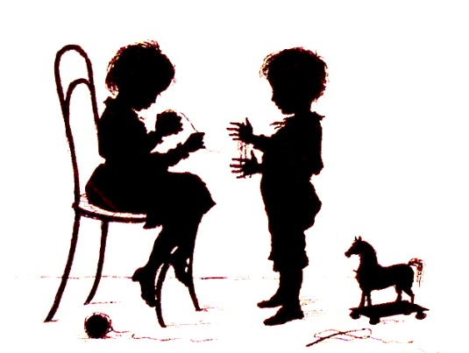
Если вам известно, когда и кем был открыт электрический ток, рентгеновские и радиолучи, изобретен дагерротип, синематограф, паровой двигатель, как назывался первый автомобиль, то значит вы – достойный представитель команды для игры «Что, где, когда?» А если вы даже ничего не знаете об этих открытиях, то на нашем уроке увидите и узнаете массу интересного! Играем и открываем!

«Что наша жизнь? Игра!»
В какие настольные игры играли в салонах 19 века? Почему сейчас так распространены «антикафе» и как там проводят время? Какие настольные игры популярны у современной молодежи? Ищем ответы и играем в настольные игры 19 и 21 века! Ведущая – наставник игрового комплекса «Мастерславль» Емельянова Анастасия.

«О первоначалах сущего, или Вселенная атомного ядра»
Почему теорию, существовавшую еще со времен Античности, «переоткрыли» в 19 веке и как эти знания изменили мир в 20 и 21 веках. Что дает знание природы строения атома химикам, биологам, энергетикам, археологам? Пытаемся разобраться вместе с учителем химии Жигульской Еленой Александровной.

«Очарование портрета»
Художники-портретисты своими творениями помогают нам не только зримо представить определенную историческую эпоху, но и дают возможность «заглянуть в глаза», понять внутренний мир человека, изображенного на полотне. Мы не вправе соперничать с их искусством, но приобщиться к нему возможно: пробуем воспроизвести знаменитые портреты, используя возможность компьютерной графики вместе с учителем информатики Горбуновой Мариной Леонидовной.

«Игры, как же вы нужны!»
Игры и игрушки в жизни ребенка и взрослого – вот о чем пойдет речь в литературно-музейной гостиной Татьяны Владимировны Хвостовой.

